COMMUNIQUÉ DE PRESSE
OPEN MIND hyperMILL® 2021.1
Fonctions innovantes pour la fabrication de moules et le fraisage-tournage
Wessling (Allemagne), le 9 février 2021 – La nouvelle version 2021.1 de la suite de CAO/FAO hyperMILL® propose une série complète de nouvelles fonctions permettant d‘améliorer la qualité des surfaces, en particulier dans le domaine de la fabrication d’outillages et de moules. Pour le fraisage-tournage, OPEN MIND réunit désormais le tournage simultané et l’usinage HPC en une puissante option. De son côté, hyperCAD®-S permet d’aligner aisément les données de modèle et de brut les unes par rapport aux autres à l’aide d’une nouvelle fonction, ce qui est notamment pratique avant l’usinage de reprise de bruts produits de manière additive.
La fonction d’usinage radial 5 axes propose une programmation plus simple ainsi que l’obtention de surfaces de meilleure qualité. Grâce à cette nouvelle stratégie, les trajets d’outil peuvent être beaucoup plus rapidement calculés par le biais d’une méthode de projection radiale, par exemple pour les moules de bouteille. Chaque passe est traitée individuellement en 5 axes indexés afin d’obtenir la meilleure qualité de surface possible. Les modes par défaut « haute précision» pour des surfaces précises de l’ordre du micromètre (µm) et « chevauchement adouci » sont également disponibles dans les zones de transition.
Qualité de surface supérieure
Le « chevauchement adouci » améliore notamment la nouvelle fonction d’optimisation XY pour la finition par balayage 3 axes. Si une zone ne peut pas être usinée de manière idéale dans l’orientation X, par exemple sur une paroi raide, elle est automatiquement usinée dans l’orientation Y afin de maintenir une passe constante. Ces éventuels changements de direction sont rendus invisibles grâce au « chevauchement adouci ».

Modification interactive des trajets d’outil
OPEN MIND propose dans hyperMILL® 2021.1 une nouvelle fonction particulièrement simple et intuitive permettant de modifier ultérieurement les trajets d’outil. En mode interactif « Édition trajet d’outil », il est par exemple possible de sélectionner et de supprimer des trajets d’outil existants sur des points et des courbes sélectionnés, ainsi que des séquences complètes de trajet d’outil entre deux mouvements G0.
hyperMILL® confirme sa puissance...
Dans le module de tournage-fraisage hyperMILL® MILL-TURN Machining, OPEN MIND prouve une nouvelle fois sa position de leader dans le domaine des stratégies d’usinage multi axes jusqu’à l’usinage simultané 5 axes et applique ses connaissances de fraisage au tournage : pour réunir tous les avantages du tournage HPC et du tournage simultané, le mode „haute performance“ a été intégré à l’ébauche simultanée 3 axes. Les trajets d’outil peuvent ainsi être utilisés très facilement pendant le tournage simultané avec des mouvements d’approche et de retrait optimisés. Sur un simple click, l’ébauche simultanée est complétée par les avantages de l’ébauche HPC et rassemble ainsi les deux technologies, assurant une grande convivialité. Les avantages sont non seulement les durées d’usinage réduites, mais aussi le renforcement de la sécurité de processus, l’augmentation de la durée de vie des outils et la possibilité d’utiliser des outils plus courts.
... et sa flexibilité
Le logiciel CAO intégré hyperCAD®-S propose une nouvelle fonction hautement utile lorsque la pièce à fraiser ne diffère du brut que par une faible surépaisseur. Lorsqu’une pièce forgée déjà très précise ou une pièce produite de manière additive doit faire l’objet d’un usinage de reprise, la fonction « Aligner Best Fit » garantit que le modèle CAO de la pièce s’intègre parfaitement dans le modèle du brut. Les données de modèle CAO peuvent être ajustées les unes aux autres. Un algorithme calcule automatiquement la meilleure orientation possible. L’utilisateur peut contraindre les orientations par le biais de différents paramètres. Ainsi, il peut par exemple verrouiller les axes de décalage et de rotation et définir un poids entre les paires de points individuelles. Les modèles de bruts ou les zones de soudure, par exemple, peuvent ainsi être orientés rapidement et de manière optimale par rapport au modèle CAO.

Photos disponibles
Les photos suivantes peuvent être téléchargées et imprimées à l’adresse :
http://www.htcm.de/kk/openmind
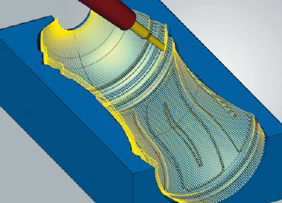  Source : OPEN MIND  Une nouvelle méthode de projection radiale garantit un calcul rapide des trajets d’outil. Le nouvel usinage radial 5 axes permet de programmer facilement des moules de bouteille. | 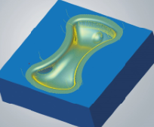  Source : OPEN MIND  Afin de maintenir une passe constante, la finition par balayage 3 axes est désormais complétée par l’optimisation XY.

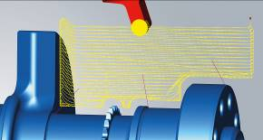  Source : OPEN MIND  Utiliser facilement les trajets d’outil haute performance pendant le tournage simultané avec des mouvements d’approche et de retrait optimisés | 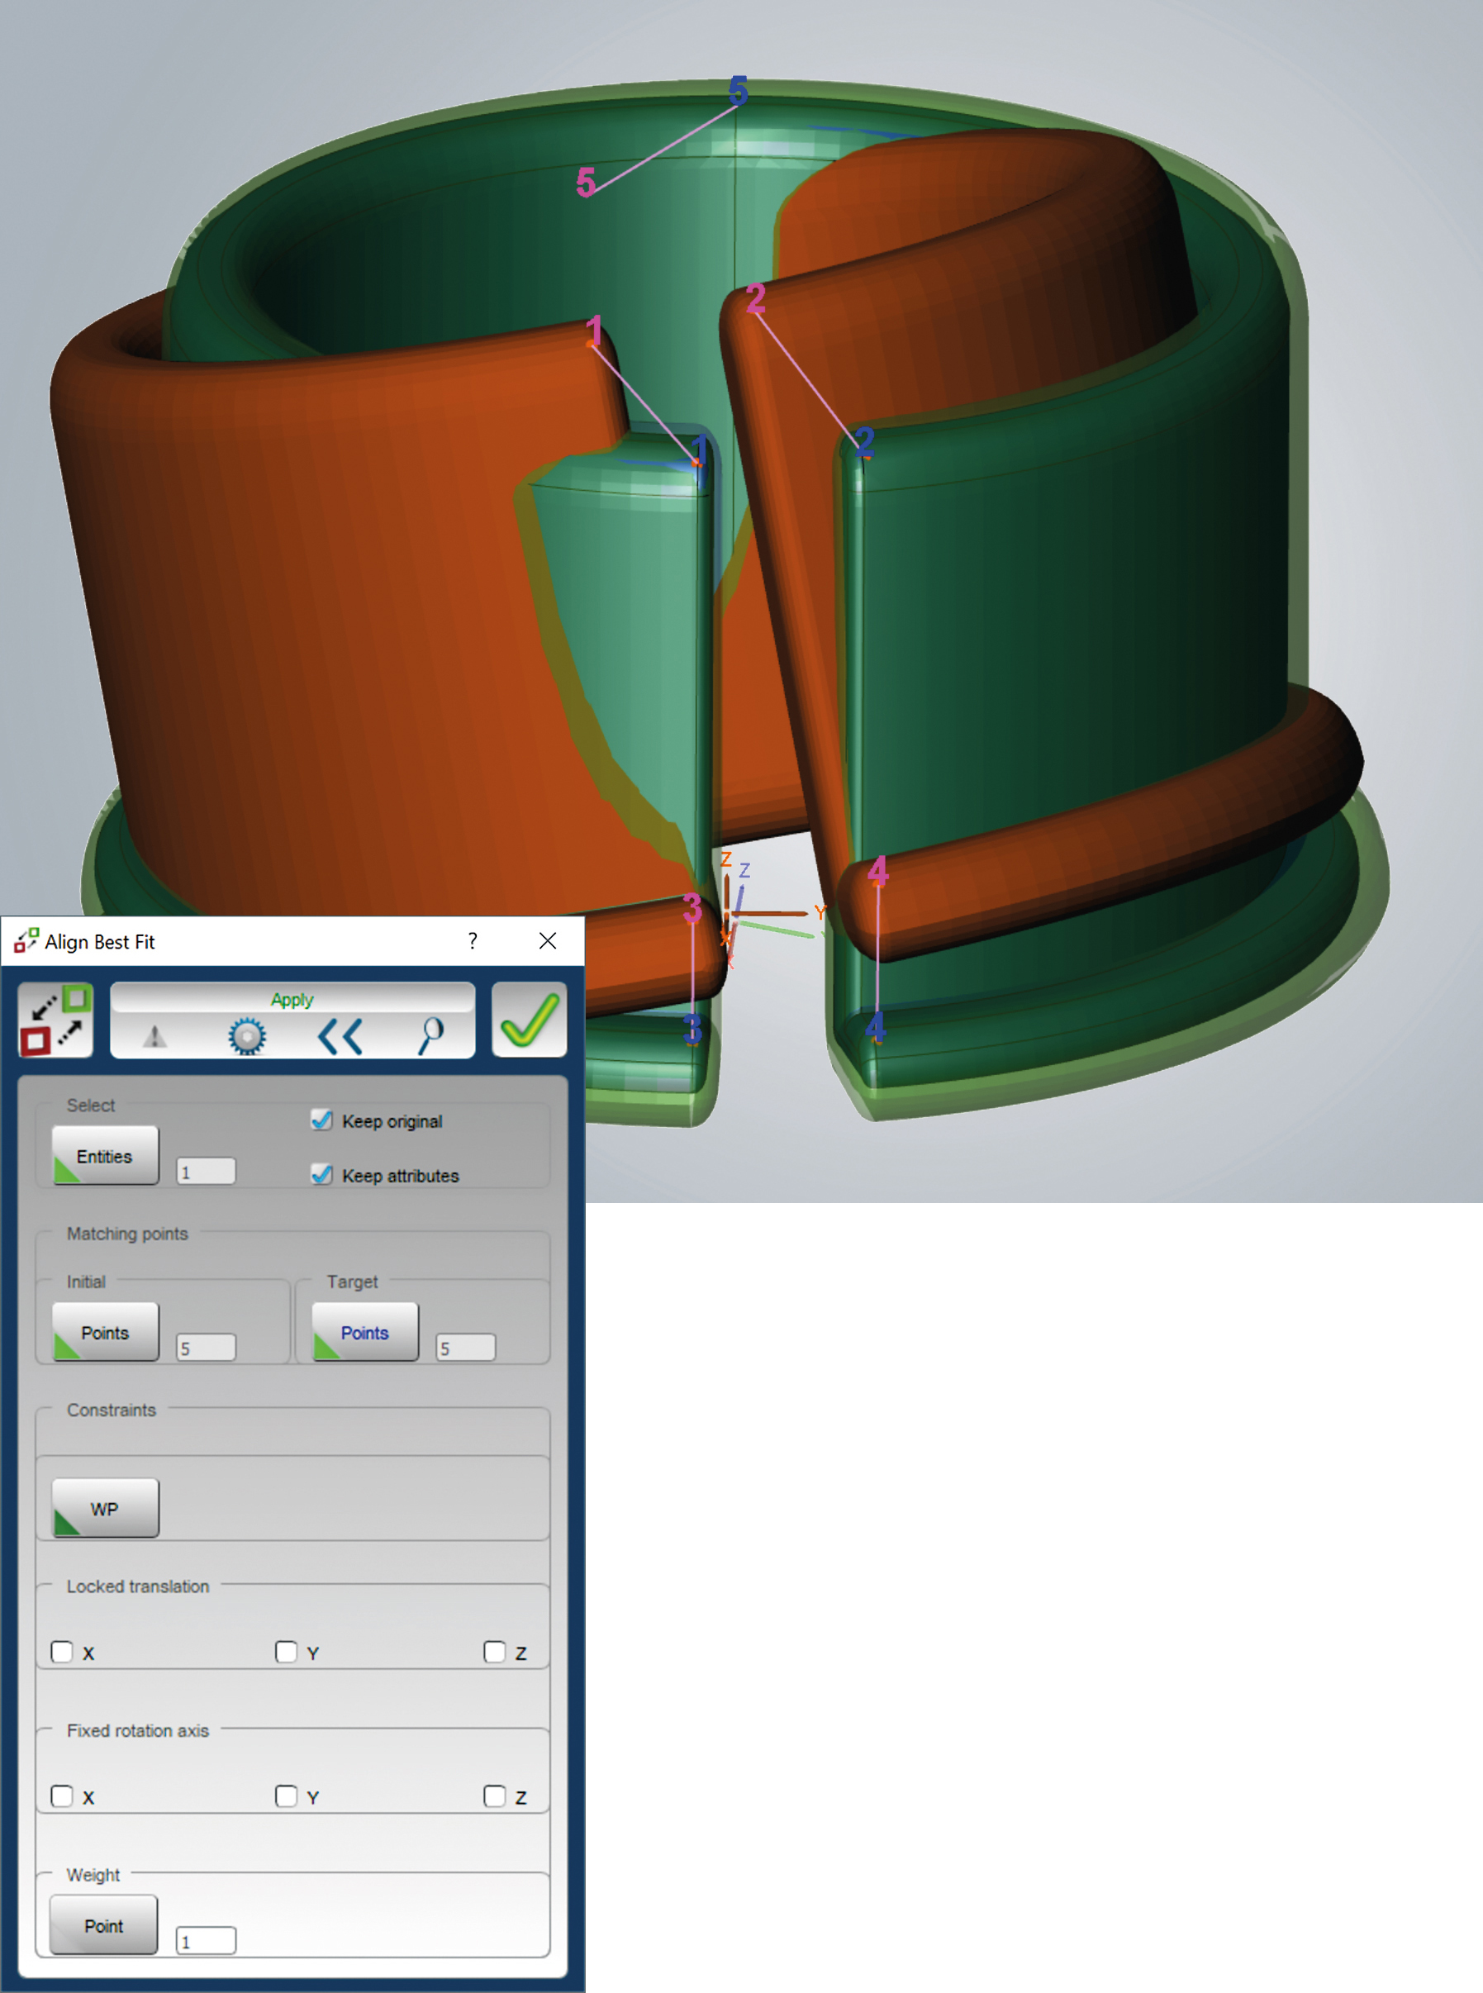  Source : OPEN MIND  Intégrer parfaitement le modèle CAO de la pièce au modèle du brut - un algorithme calcule automatiquement la meilleure orientation possible.

À propos d’OPEN MIND Technologies AG
OPEN MIND compte parmi les fabricants les plus demandés au monde de solutions FAO performantes dédiées à la programmation indépendante de la machine et de la commande.
OPEN MIND développe des solutions FAO parfaitement adaptées, comportant une part élevée d’innovations uniques pour des performances nettement optimisées dans le domaine de la programmation et de la fabrication avec enlèvement de copeaux. Les stratégies telles que le fraisage 2,5D, 3 ou 5 axes, le fraisage-tournage et les usinages UGV et HPC sont intégrées de façon compacte dans le système FAO hyperMILL®. hyperMILL® offre aux clients un maximum d’avantages grâce à l’interaction parfaite de toutes les solutions de CAO classiques et d’une programmation largement automatisée,
La volonté d’OPEN MIND de devenir le meilleur et le plus innovant des fabricants du monde lui a permis de s’assurer une place dans le Top 5 mondial du secteur de la FAO, selon le rapport “NC Market Analysis Report 2020” de CIMdata.
La technologie CFAO est utilisée dans l’industrie automobile, dans la construction d’outillages et de moules, la construction mécanique, la prothèse et l’instrumentation médicale et l’industrie aérospatiale. La société OPEN MIND Technologies AG est présente dans l’industrie manufacturière d’Asie, d’Europe et d’Amérique et est une entreprise du groupe Mensch und Maschine.
OPEN MIND Technologies SARL
3 Avenue Edouard Herriot
Parc Elitech Bat B
69400 Limas
Tél. : +33 (0)9 80 80 86 56
Courriel : Info.france@openmind-tech.com, Site internet : www.openmind-tech.com
Siège social :
OPEN MIND Technologies AG, Argelsrieder Feld 5, 82234 Wessling, Allemagne
Tél. : +49 8153 933-500, Fax : +49 8153 933-501
E-mail : Info@openmind-tech.com, Site Internet : www.openmind-tech.com

Contact presse:
Comcordance
Véronique Albet
17 rue Jean Dagnaux
71000 Macon
Tél. : +33 3 85 21 33 96
Mob. : +33 6 48 71 35 46
Courriel : veronique.albet@comcordance.fr

